КАЛЕЙДОСКОП Определите ваши цели, и всякий ветер станет для вас попутным ...

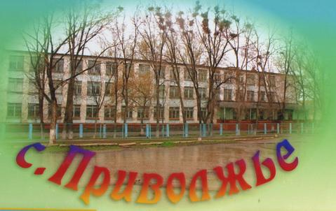
Ежемесячная школьная газета ГБОУ СОШ №1 с.Приволжье
муниципального района Приволжский Самарской области
Выпускается с 1 сентября 2008 года

8 Марта в советский и современной России
В России Женский день впервые отметили в дореволюционном Петербурге 2 марта 1913 года. В этот день прошло одобренное правительством «научное утро по женскому вопросу», в его повестке дня стояли проблемы материнства, инфляции и права голоса женщин. В мероприятии участвовало полторы тысячи человек.
В революционном 1917 году действующее правительство не дало возможности петербурженкам отметить международный женский праздник. Попытки примкнуть к женщинам других стран закончились столкновениями, перешедшими в демонстрацию и в февральскую революцию. В 1921 году на заседании 2-й Коммунистической женской конференции было постановлено приурочить празднование 8 Марта к памяти об этой демонстрации, которая невольно стала предвестницей февральской революции.
В новом советском государстве Женский день сразу же получил статус праздника, но продолжал оставаться рабочим днем. Труженицы советских предприятий постепенно получили равные права с мужчинами и на возможность работать, и на законный отдых, и на поучение образования, и на управление государством. Освобожденные от угнетения советские женщины морально поддерживали своих подруг из капиталистических стран на митингах и собраниях.
В праздничный день советским дамам не вручали цветов и не дарили подарков, но их раньше отпускали с работы, награждали почетными грамотами, благодарностями и премиями. Есть доказательства, что в некоторых магазинах работниц радовали приятными скидками. Правда скидки были не на духи и косметику, а на калоши — актуальную в те времена обувь.
Официальным выходным Международный женский день в Советском Союзе был объявлен в мае 1965 года. Начиная с 1966 года, 8 Марта является государственным праздничным выходным днем. Постепенно Женский день утратил первоначальную политическую окраску. Еще в советские времена появилась хорошая традиция дарить дамам цветы, конфеты, открытки и подарки.
В России Женский день официально вошел в список государственных праздников РФ в 2002 году. В новых условиях он постепенно стал днем преклонения перед женщинами, матерями, женами. 8 Марта мужчины особенно галантны и мужественны. Они с удовольствием берут на себя женские обязанности и освобождают представительниц слабого пола от домашней работы и повседневных дел.
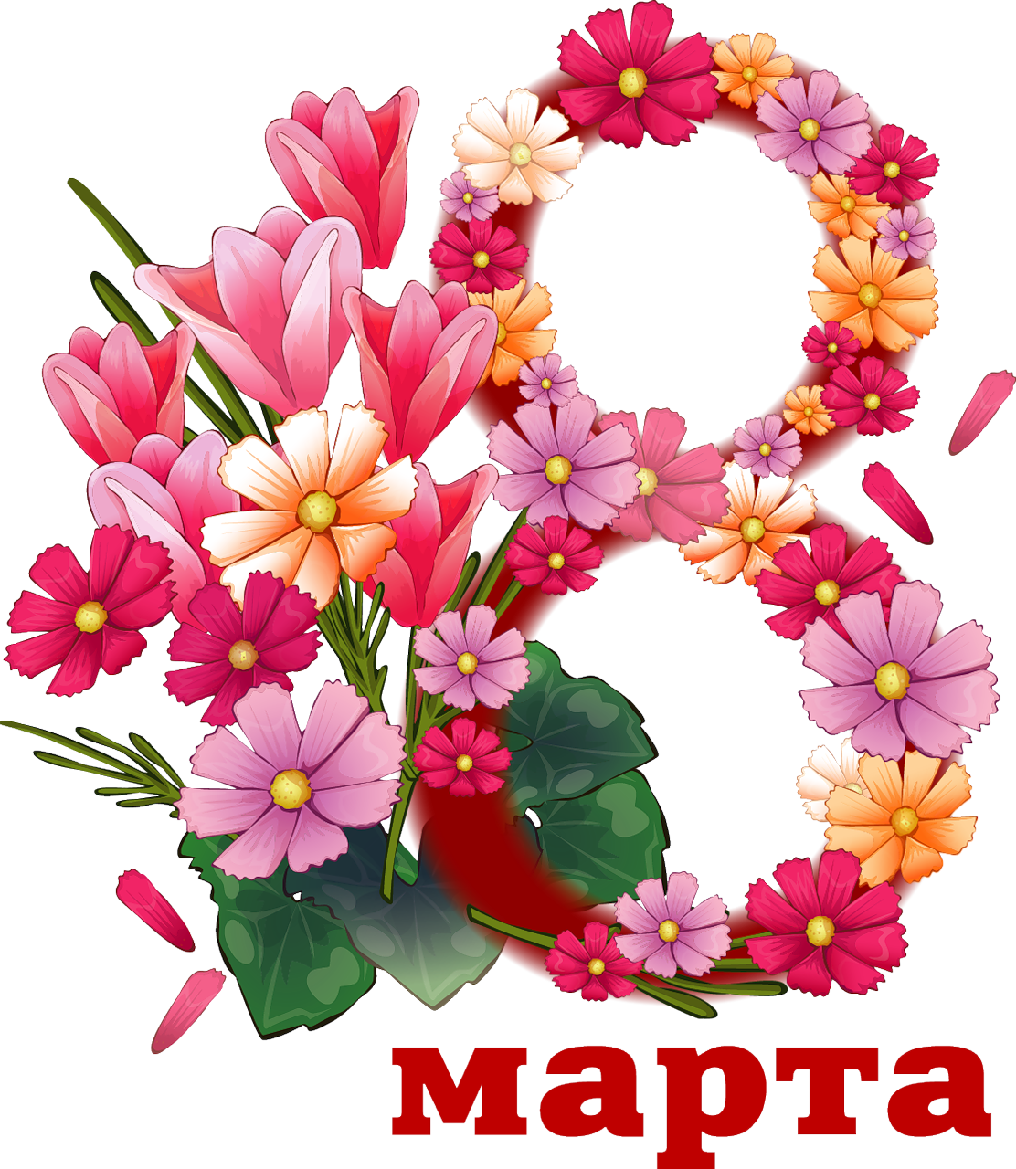 | Милые девочки, девушки, женщины! Поздравляем вас с 8 Марта!  Этот красивый праздник в начале весны приходит к нам, когда всё оживает, расцветает и распускается.  Пусть в вашей жизни будет вечная весна, пусть ярко светит солнце, пусть поют птицы, пусть дни будут светлыми и безоблачными.

\

НОВОСТИ
27 февраля в нашей школе прошел VI Всероссийский конкурс чтецов «Живая классика» — соревновательное мероприятие по чтению вслух отрывков из прозаических произведений российских и зарубежных писателей. В конкурсе приняли участие учащиеся 6-8 классов. Это Оськина Анна, Коновалов Иван, Полосухина Ксения, Сергеева Анастасия, Казандаева Анастасия, Пыресева Елизавета. Победителями школьного этапа стали Оськина Анна (Маас А.В. «Белое чудо»), Коновалов Иван (Медведев В.В. Ужин с удавом»), Полосухина Ксения (Пивоварова И.М. «Сочинение»).  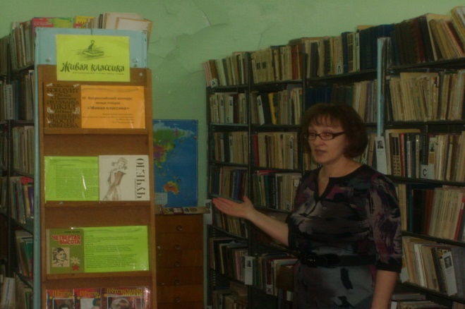 | В марте 2017 года на сайте http://telefon-doveria.ru общероссийского детского телефона доверия 8-800-2000-122 стартовала акция «Доверяй, но проверяй». В ходе акции дети, подростки и их родители могут пройти психологические тесты на самые важные темы: о дружбе, любви и детско-родительских взаимоотношениях.  31 марта 2017 года в г. Чапаевск проходил окружной конкурс проектной деятельности младших школьников «Рукотворные шедевры».  В номинации «Учебно — методическая » ученица 6 класса ГБОУ СОШ №1 с. Приволжье Удовиченко Виктория представила проект «Лэпбук Лондон» (руководители Чеснова Н.А., Титаренко А.И).  заняла 2 место.  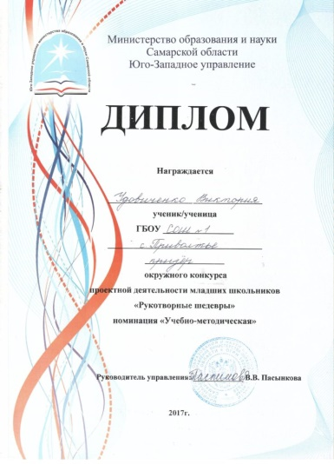
23 марта в на базе МБОУ Школа № 13 г. о. Самара состоялись XVII Областные юношеские краеведческие Головкинские Чтения.  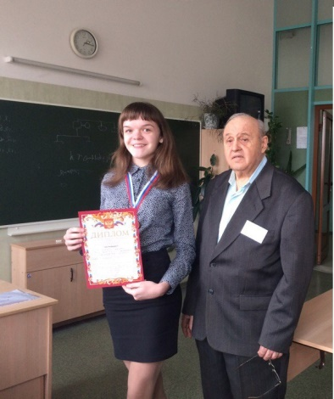  Головкинские Чтения способствуют развитию и активизации учебно-исследовательской деятельности обучающихся в области краеведения, теоритических знаний и практических навыков краеведческой работы в образовательных учреждениях, воспитанию патриотизма, бережного отношения к природному и культурному наследию родного края, выявлению и поддержке талантливых детей и молодежи в области краеведения и исследовательской деятельности. В чтениях принимают участие ребята из различных образовательных школ Самары, Новокуйбышевска, Чапаевска и других уголков губернии.  Работа учащейся нашей школы Чесновой Дарьи «Есть такая профессия — учить детей» в секции «Родословие» (руководитель Чеснова Н.А.) была отобрана экспертной комиссией на первом, заочном туре чтений, который проводился в феврале этого года.  Жюри Чтений, в состав которого были приглашены учёные-краеведы и сотрудники краеведческих музеев, высоко оценило выступления Дарьи и её исследовательскую деятельность. По результатам Головкинских Чтений Чеснова Дарья заняла 3 призовое место. | ПОЗДРАВЛЕНИЕ
 | 7 марта «День дублёра»  Ученики школы под руководством Совета старшеклассников провели серьёзную подготовку: выбрали и утвердили дублёров на роли директора, завуча, педагогов – предметников и классных руководителей, составили расписание уро-ков, написали планы уроков.  C самого утра в школе царила особая атмосфера — нарядные девушки и юноши в костюмах и при галстуках старались сделать этот день интересным и насыщенным.  Прозвенел звонок. Учителя-дублеры разошлись по своим кабинетам, где их ждал самый волнующий и важный момент — проведение уроков. День завершился праздничным концертом.  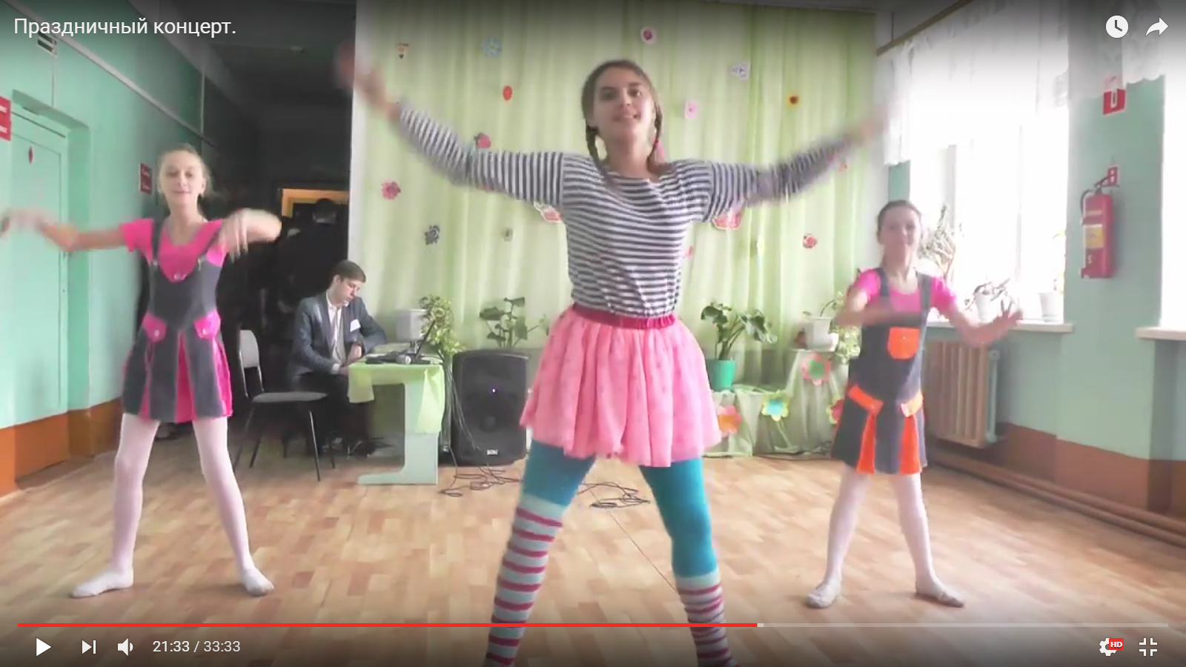 | В этот день 8 Марта  Мы хотим Вам все сказать,  Что такого педагога  Во всём мире не сыскать!  Мы Вас ценим, уважаем,  Благодарность выражаем  За заботу, за Ваш труд.  Вы для нас как лучший друг!  Пусть для Вас всё расцветает,  Пусть в душе царит весна.  Счастья, радости желаем  И, конечно же, добра.

